最低成膜温度测试仪
产品说明：
腾瑞智科生产的最低成膜温度测试仪是符合GB/T 9267标准设计，它是新一代漆膜测试仪，具有国内外传统测试仪器的诸多优点，又融合了台式、节能、超宽工作台、测温准确等优点于一体，成为同类仪器之佼佼者。
聚合物乳液用作涂料、粘合剂、化纤织物、皮革、纸张等表面的处理剂时，它的成膜性是重要的技术指标之一。研究者为了制造出更低成膜温度的新产品来，不断地改进其技术规范和配方。因此检测出最低成膜温度(MFT)是此类涂料的重要指标，能够方便地测出MFT的理想仪器，即最低成膜温度测试仪了。
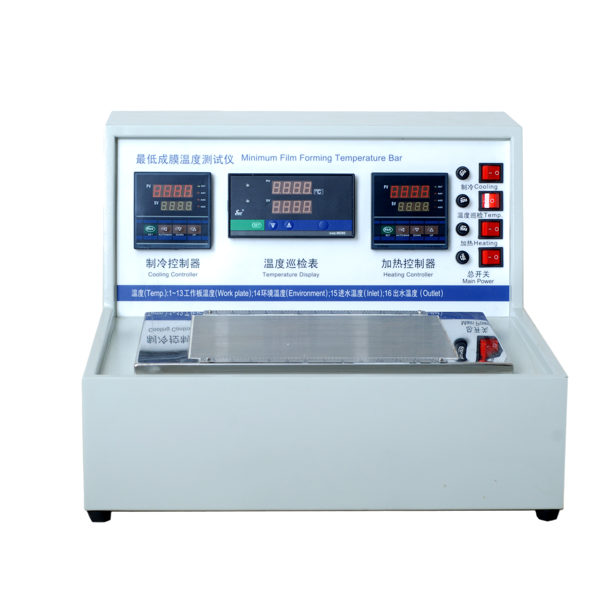
产品特点：
1.工 作 原 理
在一块具有合适导热系数的金属板两端安装了能够任意设置温度的冷源和热源。经过一定时间的制冷和加热，使金属板处于稳定状态，在其表面形成梯度温度。将被测乳液涂在板面上的凹槽内，在不同温度的作用下，乳液水分蒸发，在一定温度线上形成明显分界线。分界线的高温侧成膜透明，分界线的低温侧发生龟裂或白垩现象，此分界线即成膜最低温度。
2.仪 器 结 构
不锈钢制的温度梯度板是本机的心脏，围绕它的主要部件是控温系统（智能温度调节器、高精度温度传感器、开关稳压电源、半导体制冷器件），巡检系统、干燥装置和相应的电器控制电路。

产品参数：
·梯度板工作温度范围-7℃～70℃之间任意调节
·梯度板检测点：13个
·梯度间隔：20mm
·试验涂料槽：6条, 长度 240mm，宽度 22mm（国标20～25mm），深度 0.25mm （国标0.20～0.30mm）
·巡检表显示：16点，其中1～13点为工作梯度温度，14点为仪器环境温度，15、16点为冷却水进出口温度

订购信息： TR 3680--最低成膜温度测试仪

